CAEV : VIRUS DE L’ARTHRITE ENCEPHALITE CAPRINE

Historique – Etiologie - Epidémiologie et Importance – Symptômes - Modes de transmission – Diagnostic – Lésions – Traitement – Prophylaxie - Bibliographie

Historique
La maladie a subi une explosion dans les années 80, suite à la mise en place de la traite mécanique et à la pratique de distribution de lait et colostrum de mélange. Dès 1986, un programme de lutte est mis en place.

Etiologie
Le CAE est dû à un lentivirus de la famille des Retroviridae. Le virus présente une relation antigénique étroite avec celui responsable du Visna-Maedi.
Dans le cycle viral, l’ADN proviral est intégré à l’ADN des monocytes. Le virus est ainsi totalement à l’abri des défenses de l’hôte, d’où une possible absence de réponse sérologique. Le redémarrage du cycle peut être lié à de nombreux facteurs : tous ceux qui induisent la différenciation des monocytes en macrophages (dont les hormones de lactation). La moelle osseuse sert de réservoir aux cellules infectées.

Epidémiologie et Importance
- maladie cosmopolite touchant exclusivement les chèvres.
- moins de 10% des animaux infectés présentent des signes cliniques, mais près de 50% des troupeaux seraient infectés.
- délais infection-réponse sérologique et infection-clinique très variables : de quelques mois à plusieurs années.
L’importance est liée à la clinique et aux baisses de performance chez les sujets infectés :
- augmentation du pourcentage de chèvres vides
- diminution du poids de naissance des chevreaux
- diminution de la croissance des chevreaux, visible jusqu’à un mois après le sevrage
- en moyenne 88kg de lait et 21 jours de lactation de moins chez les chèvres infectées
- dans l’ensemble, plus de problèmes de santé, notamment des arthrites du carpe.

Symptômes
- chez l’adulte : boiteries dues à l’existence d’arthrites chroniques (les articulations les plus touchées sont les carpes, tarses, grassets et hanches), mammites avec fonte de la mamelle et chute de production laitière, troubles respiratoires de type pneumonies. L’animal se paralyse progressivement jusqu’à la mort.

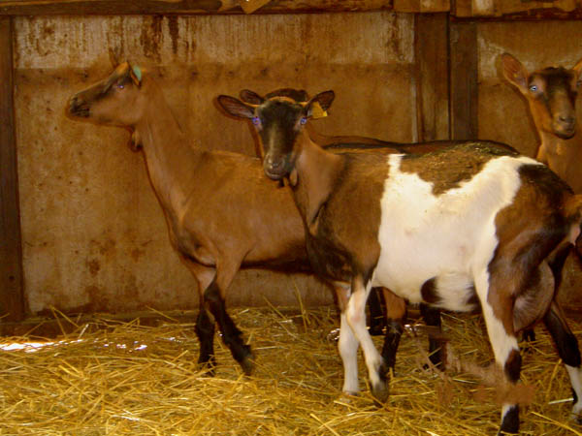
Les chèvres touchées, ici principalement aux carpes, montrent des signes de douleur articulaire. Elles se déplacent en boitant et rechignent à poser les pattes

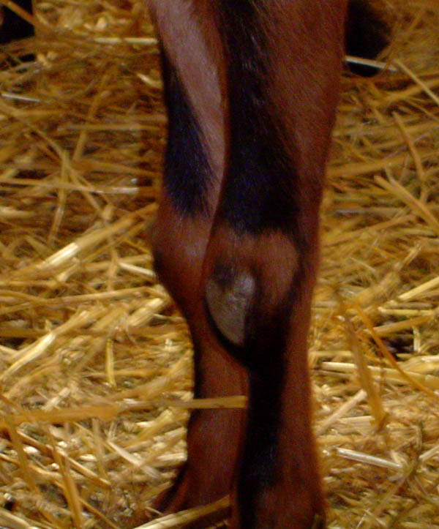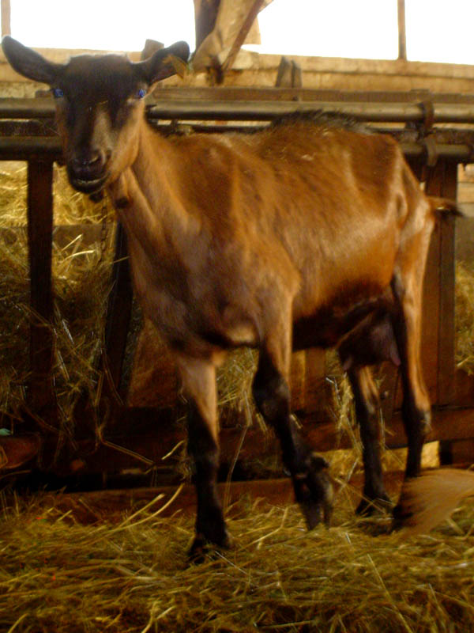
A gauche, les carpes sont très souvent touchés. Ici, on remarque la déformation importante de la face dorsale du membre.
A droite, la chèvre boite de l’antérieur gauche

- chez le jeune de 2 à 6 mois : encéphalomyélite sans douleur ni hyperthermie, parésie postérieure d’évolution ascendante, avec atrophie musculaire. Parallèlement il y a souvent atteinte pulmonaire.
- lymphocytose chronique, augmentation des taux de PAL et gammaGT (révélant une atteinte hépatique et osseuse) ainsi qu’une concentration en TNFα supérieure à la normale (ce qui pourrait expliquer certains symptômes).

Modes de transmission
- Pour les jeunes, la voie de transmission principale passe par l’absorption de lait et de colostrum infecté
- La transmission peut également se faire in utero, surtout si la mère présente une infection de la sphère génitale
- Le sang peut permettre la contamination, lors d’écornage ou d’injections en série
- Si les conditions d’élevage sont défavorables, la voie aérienne peut jouer un rôle
- Chez les adultes enfin, la transmission indirecte par voie mammaire lors de la traite semble être majoritaire

Diagnostic
- chez les adultes, diagnostic épidémio-clinique.
- pour les formes nerveuses des jeunes, le passage par le laboratoire est indispensable, notamment par mise en évidence du virus (technique longue et coûteuse mais d’intérêt maximal dans les formes nerveuses).
- la séroconversion n’intervient que plusieurs semaines à deux ans après l’infection. Une chèvre séropositive peut se négativer au cours de sa vie.
- diagnostic par une technique sérologique d’immunodiffusion en gélose ou ELISA.

Lésions
- lésions inflammatoires et dégénérescence de l’encéphale, des articulations, des poumons et/ou de la glande mammaire.

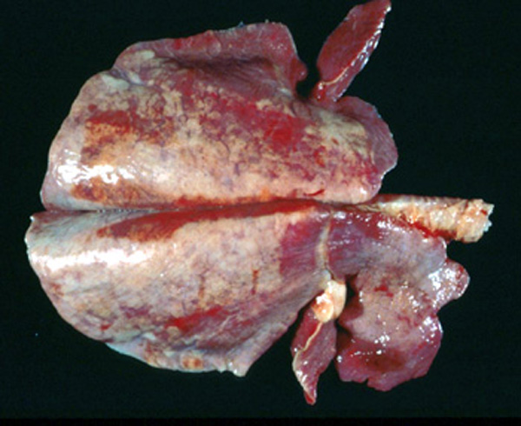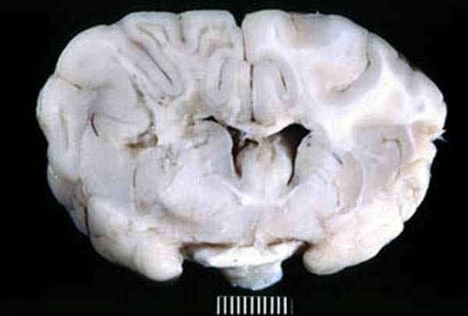
A gauche, inflammation pulmonaire
A droite, inflammation de la substance blanche

- dans les formes nerveuses, on relève une inflammation de la substance blanche avec formation de manchons périvasculaires de lymphocytes et de macrophages. Le parenchyme est infiltré par des cellules de la névroglie et les axones sont démyélinisés.
- dans les autres formes, les synoviales articulaires sont hypertrophiées, la mamelle est indurée, modérément infiltrée par des lymphocytes. Les lésions pulmonaires sont proches de celles dues au Maedi.

Traitement
Aucun traitement n’est disponible.

Prophylaxie
- pas de vaccin,
- la seule prévention est une prophylaxie sanitaire.
- mesures d’hygiène et de désinfection
- séparer les chevreaux de la mère à la naissance et de leur donner soit du colostrum de vache, soit du colostrum traité par thermisation (1h à 56°C). Il a été montré que le taux de contamination des chevrettes était significativement moindre chez celles ayant reçu le colostrum de substitution.
Un programme de lutte co-géré par la profession agricole et les pouvoirs publics a été mis en place. Il recouvre 5 protocoles d’assainissement, en fonction de la situation de départ de l’élevage.
- protocole 1 : Maîtrise du risque clinique
      - conditions d’entrée : >10% de gros genoux ou >3% de séropositifs sur 10 chèvres adultes ou >10% de séropositifs sur l’ensemble des adultes
      - principes : contrôle des facteurs de confort favorisant l’expression clinique et réduction de la contamination des jeunes
      - suivi sérologique annuel sur moins de 20 chevrettes, 1 à 2 mois avant la mise bas
      - évaluation : taux de contamination des chevrettes et signes cliniques
      - sortie : protocole 2 dès maîtrise de la contamination des jeunes (<10% avant mise bas ou <20% après) et avec repérage des chevrettes contrôlées
- protocole 2 : Diminution de la contamination
      - conditions d’entrée : <10% de gros genoux, ou >3% de séropositifs sur 10 chèvres adultes ou >10% de séropositifs sur l’ensemble des adultes et maîtrise de la contamination des jeunes (<10% avant mise bas ou <20% après) et avec repérage des chevrettes contrôlées
      - principes : diminution de la contamination des jeunes et maîtrise de la contamination des adultes
      - suivi sérologique annuel 15 jours à 2 mois après la mise bas, sur 20 primipares au maximum et sur les bipares testées négatives au dernier contrôle
      - évaluation : taux de contamination des chevrettes et taux de séroconversion en première lactation
      - sortie : protocole 4 en l’absence de signes cliniques, si les taux de contamination des chevrettes et de séroconversion en première lactation sont inférieurs à 10%, ainsi que celui de séropositivité des adultes. Il peut y avoir un retour vers le protocole 1 en cas de détérioration des résultats sérologiques.
- protocole 3 : expérimental
- protocole 4 : Assainissement par élimination
      - conditions d’entrée : identification individuelle des animaux, registre des entrées et sorties, et moins de 10% de séropositifs sur la totalité des adultes
      - principes : élimination des infectés sous un mois, maîtrise de la contamination des jeunes
      - suivi sérologique de tous les adultes tous les 6 mois
      - évaluation : évolution des taux de contamination du troupeau
      - sortie : protocole 5 si on obtient deux sérologies négatives sur tous les adultes espacées de 12 mois.
- protocole 5 : Obtention de la qualification
      - conditions d’entrée : identification individuelle des animaux, registre des entrées et sorties, et aucun séropositif sur la totalité des adultes
      - principes : contrôle sérologique sur tous les animaux 6 à 12 mois après le contrôle d’entrée, introduction d’animaux issus d’élevages qualifiés
      - sortie à l’obtention de la qualification ou retour au protocole 4 si on trouve 1 séropositif ou plus
- Maintien de la qualification : le contrôle sérologique concerne 25 chèvres de plus de 12 mois, tous les boucs et tous les animaux introduits. Tous les animaux introduits sont issus d’élevages qualifiés. La qualification est suspendue en cas de sérologie positive (après confirmation par un laboratoire de référence).

Bibliographie
- BLACKLAWS BA et al. Transmission of small ruminant lentiviruses. Vet Microbiol, 2004, 101, 199-208
- CALAVAS D, PERETZ G, BUGNARD F, SULPICE P. Evaluation de la contamination des chevrettes par le virus de l’arthrite encéphalite caprine. Epidémiologie et santé animale, 1995, (28), 5-13
- DICKSON J, ELLIS T. Experimental caprine retrovirus infection in sheep. Vet Record, 1989, 125(26-27), 649.
- EAST NE and al. Modes of transmission of caprine arthritis encephalitis virus infection. Small ruminant research, 1993, 10(3), 251-262
- GREENWOOD PL. Effects of CAEV on productivity and health of dairy goats in South Wales, Australia. Preventive veterinary medicine, 1995, 22(1/2), 71-87
- HANSON J, HYDBRING E, OLSSON K. A long term study of goats naturally infected with caprine arthritis encephalitis virus. Acta veterinaria scandinavica, 1996, 37(1), 31-39
- KONISHI M et al. An epidemic of caprine arthritis-encephalitis in Japan : isolation of the virus. J Vet Med Science, 2004, 66, 911-917
- MDURVWA EG, OGUNBIYI PO, GAKOU HS, REDDY PG. Pathogenic mechanisms of caprine arthritis encephalitis virus. Vet research communication, 1994, 18(6), 483-490
- PERETZ G. Programme de lutte contre le CAEV. Bulletin des GTV, 1995, 4, 89-93

